INTERACTUANDO CON MICROSOFT TEAMS

MICROSOFT TEAMS: El Ministerio de Educación Pública y Microsoft, ofrecen el software de TEAMS, para que la población educativa, logre interactuar con diferentes herramientas de trabajo que contiene TEAMS.

Para accesar Microsoft teams, debe de contar con un correo institucional del Ministerio de Educación Pública.
- Trabajo en equipo
- Intercambio de documentos
- Reuniones con varios participantes
- desde cualquier geográfico
- Acceso desde celular o computadora

Pasos:
Ingrese la siguiente dirección en un navegador:
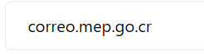

Digite su dirección electrónica y contraseña.

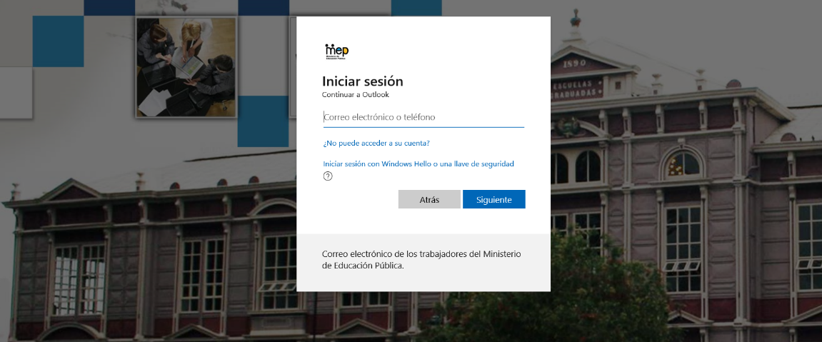

Observe las diferentes herramientas que puede accesar desde office 365. Observe que usted está reconocido como usuario.
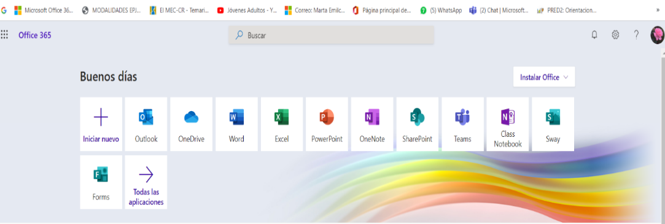

De clic en Teams, observe que se le despliega la siguiente ventana.
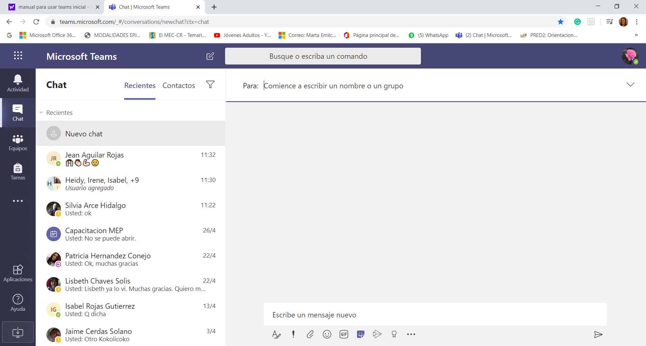
Además, en la parte izquierda de la interfaz se encuentran diferentes dibujos o íconos, que son las que le van a permitir desarrollar diferentes actividades: chat, equipos de trabajo, canales, reuniones, calendarios, entre otros.
A continuación, se presentan los íconos o dibujos que son los que le van a permitir desarrollar la actividad que planea.
DIBUJOS | FUNCIONALIDAD
 | Contiene lista de aplicaciones.
 | Indica que hay una actividad.
 | Comunicación sincrónica (es el intercambio de información por Internet en tiempo real e inmediato, entre usuarios (grupos de: estudio, trabajo, ocio, entre otros.
 | Permite crear equipos de trabajo, acorde a los propósitos.
 | Los usuarios, estudiante van a encontrar la asignación de tareas.
 | Desde este ícono programamos: calendario, reuniones, entre otros.
 | Aplicaciones para desarrollar otros productos, ya sea empresariales, mercadeo, entre otros.
 | Solicitar información acerca de un tema, o que amplíen en alguna temática o una búsqueda específica.
 | Descargar TEAMS.

